Fecha: 30.08.2024
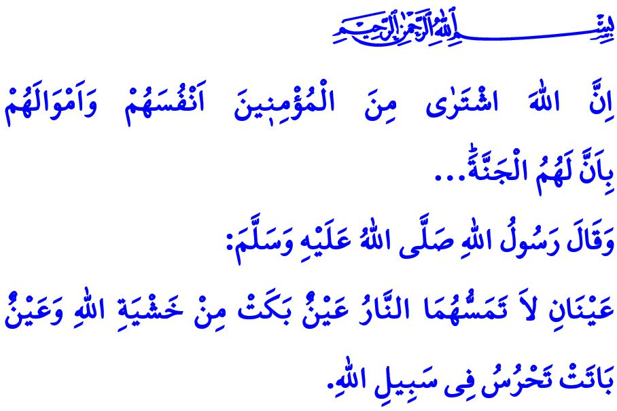
EL ESPÍRITU QUE NOS HACE UNA NACIÓN Y QUIENES SOMOS
¡Honorables musulmanes!
La patria significa para nosotros mucho más que un pedazo de tierra, nuestra patria celestial es la herencia de los antepasados, es tierra de eruditos y sabios, es el legado de nuestros queridos mártires y heroicos veteranos. Nuestra patria es nuestra tierra de paz y tranquilidad, donde vivimos libremente, es nuestro hogar, donde se afianza nuestra alma, se forja nuestra identidad y se fortalecen nuestras raíces, nuestra patria es el símbolo de nuestra independencia, es el lugar donde luchamos sin cesar para que las manos paganas no lleguen, es el lugar donde sacrificamos con agrado nuestras vidas. El amor por la patria es tan valioso que nuestro Profeta (s.a.s) da la buena noticia a quienes velan por la seguridad de la patria en uno de sus jadices: “Hay dos ojos que el fuego del infierno no los tocará: El primero es el ojo que llora por temor a Allah, el segundo es el ojo que pasa la noche en vigilia en el camino de Allah”.
¡Queridos creyentes!
Nuestro amor por nuestro país se expresa en nuestro Himno Nacional de la siguiente manera:
¿Quién no se sacrificaría por esta patria celestial?
Los mártires brotarán, si se aprieta la tierra, los mártires brotarán.
Si Allah quiere que tome mi vida, mis amados y mi riqueza,
pero que no me prive de mi única y verdadera patria en el mundo.
Sí, nosotros como nación, consideramos que es nuestro deber sagrado defender nuestra patria, nos apegamos de todo corazón al verso de nuestro Señor Todopoderoso: وَلَا تَهِنُوا وَلَا تَحْزَنُوا وَاَنْتُمُ الْاَعْلَوْنَ اِنْ كُنْتُمْ مُؤْمِن۪ينَ “No desfallezcáis ni os apenéis, porque, si sois creyentes, seréis superiores”; Nunca perdemos la esperanza ante las dificultades, a pesar de todo, luchamos contra los ejércitos más poderosos con la fuerza que nos da nuestra fe, unión y solidaridad; protegemos nuestros cuerpos de todo tipo de ataques despiadados, preservamos nuestra dignidad y honor, protegemos nuestra independencia y futuro, alhamdulillah.
¡Queridos musulmanes!
El espíritu que nos lleva de victoria en victoria es nuestra creencia incondicional en nuestra gran religión, el Islam. La base de este espíritu es nuestra devoción a Allah, nuestro afecto por nuestro amado Profeta (s.a.s), nuestro cumplimiento de las obras rectas y nuestra buena moral; al abrazar este espíritu, fundamos civilizaciones que abrieron y cerraron eras, llevamos la bondad, la paz y la tranquilidad a todo el mundo. En respuesta al verso: “Es cierto que Allah les ha comprado a los creyentes sus vidas y bienes a cambio de tener el Jardín…”, por el bien de la religión, de la patria y de los valores sagrados, corrimos hacia el martirio y la condición de veteranos como si corriéramos al Paraíso, sin mirar atrás, para que las llamadas a la oración, cuyo testimonio es la base de la religión, resonaran en nuestro país para siempre. Cuando trasladamos este espíritu a todos los aspectos de nuestra vida, preservamos nuestra fe y nuestra cultura, nos hemos esforzado por cumplir el deber de ordenar el bien y evitar el mal a costa de nuestras vidas, hemos sido un ejemplo y hemos liderado a toda la humanidad en las ciencias, la cultura y el arte.
¡Queridos musulmanes!
Hoy, nuestro deber es mantener vivo este espíritu que nos hace ser quienes somos y nos convierte en una nación, y llevar a nuestros niños y jóvenes los valores que ordena el Islam y que nuestro Profeta (s.a.s) ejemplificó en su vida, se trata de proteger el preciado recuerdo de nuestros antepasados y los sublimes valores por los que nuestros mártires sacrificaron sus vidas, es cumplir con nuestras responsabilidades por la integridad de nuestro estado, la supervivencia de nuestra patria y la salvación de nuestra nación, es estar alerta frente a quienes quieren sembrar la semilla de la discordia y la maldad entre nosotros y no comprometer nunca nuestra hermandad.
En esta ocasión, desde Badr hasta Malazgirt, desde Galípoli hasta batalla de la Plaza del Comandante en Jefe el 30 de agosto, desde el 15 de julio hasta nuestros días, conmemoro con piedad y gratitud a nuestros santos mártires que sacrificaron sus vidas por una patria en la que podamos vivir libremente, a nuestros heroicos veteranos fallecidos y a nuestros gobernantes.
Concluyo el sermón de este viernes con la siguiente estrofa de nuestro Himno Nacional, que anuncia la independencia eterna de nuestra amada nación:
Por mi bandera, que ha vivido siempre libremente, y tiene derecho a la libertad;
¡por mi nación, que adora a Allah, y tiene el derecho a la independencia!

Tirmidhi, Fedâilü’l-jihad, 12.
Sura la famila de Imran, 3/139.
Sura at-Tauba, 9/111. Dirección General de Servicios Religiosos

